Лекция 4.
Современные тенденции здоровья населения
Российской Федерации.
План лекции:
1. Здоровье населения: основные понятия, современные подходы к изучению.
2. Медико-социальны аспекты демографии.
3. Доклад о состоянии здоровья населения и организации здравоохранения по итогам деятельности органов исполнительной власти субъектов Российской Федерации за 2014 год.
3.1. Медико-демографические показатели здоровья населения.
3.2. Общая заболеваемость населения

1. Здоровье населения: основные понятия, современные подходы к изучению.

Проблемы здоровья населения следует отнести к глобальным, связанным с национальной безопасностью государства. Острый демографический кризис в России, сопровождающийся негативными тенденциями в состоянии здоровья населения, определяет особое внимание государства к состоянию здоровья граждан. Интересы национальной безопасности России диктуют необходимость сокращения прямых и косвенных потерь общества за счет снижения заболеваемости, инвалидности, смертности прежде всего в трудоспособном возрасте. Именно поэтому здоровье населения должно быть признано высшим приоритетом государства.
Проблема сохранения и улучшения здоровья граждан обусловливает, прежде всего, необходимость теоретического осмысления понятия «здоровье» и актуальность проведения комплексных научных исследований на государственном, межотраслевом уровне с участием специалистов из различных областей знаний: врачей, математиков, социологов, юристов, экономистов, экологов, биологов и др. Эти исследования необходимы для разработки концепции национальной политики в области охраны и улучшения здоровья граждан.
В настоящее время наиболее общепризнаны концепции, в которых здоровье человека рассматривается с точки зрения единства его социальной и биологической природы. Социальные факторы среды обитания для здоровья человека признаются ведущими, определяющими в его развитии. Один из основоположников этого подхода, академик РАМН Ю.П. Лисицын, в своих фундаментальных работах показал, что здоровье индивидуума в 50% случаев обусловлено социальными факторами условий и образа жизни.
На ведущее значение социальных факторов в формировании здоровья населения обращает внимание известный социолог профессор А.М. Осипов, рассматривающий социальную обусловленность общественного здоровья «как комплекс факторов, характеризующих образ и условия жизни субъектов, социальную организацию на уровне общества, локального сообщества и социальной микросреды, влияющий на состояние и динамику общественного здоровья».
Примат социального в определении здоровья и неразрывной связи его с биологической составляющей подчеркивали известные ученые основоположники социальной гигиены З.П. Соловьев, Г.А. Баткис, С.Я. Фрейдлин, О.П. Щепин и др. На этих позициях базируется определение здоровья, данное в уставе Всемирной организации здравоохранения (ВОЗ): «Здоровье - это состояние полного физического, духовного и социального благополучия, а не только отсутствие болезней и физических дефектов».
Определение социальной сущности здоровья - ключ к пониманию такой категории, как «болезнь».
Общепринято определение болезни как нарушения, поломки, дефекта физических или психических функций организма. Нередки определения болезни как нарушения связей, взаимодействия организма с внешней средой, нарушения адаптации к среде обитания. Пожалуй, рассмотрение болезни как нарушения функций организма или его органов, систем - наиболее распространенное определение.
Известный мыслитель и общественный деятель К. Маркс определял болезнь как «стесненную в своей свободе жизнь».
Аналогичной позиции придерживается академик РАМН Ю.П. Лисицын, который считает, что «болезнь - это стеснение свободы человеческой жизни во всех ее проявлениях: общественных отношениях, социальных контактах, психологической дезадаптации и дезинтеграции личности».
В практической деятельности врач обычно оценивает здоровье индивидуума. Однако эти единичные, разрозненные данные не могут быть основой для принятия управленческих решений в области сохранения и улучшения здоровья населения, поэтому необходимо анализировать здоровье определенных, многочисленных групп людей. В этом случае речь идет об изучении общественного здоровья.
На семинаре заведующих кафедрами общественного здоровья и здравоохранения (Москва, 2000) было принято следующее определение: «Общественное здоровье - это важнейший экономический и социальный потенциал страны, обусловленный воздействием комплекса факторов окружающей среды и образа жизни населения, позволяющий обеспечить оптимальный уровень качества и безопасность жизни людей».
Общественное здоровье как самостоятельная медицинская дисциплина изучает воздействие социальных условий и факторов внешней среды на здоровье населения с целью разработки комплекса лечебно-профилактических мероприятий. Правильно собранные и хорошо проанализированные статистические данные об общественном здоровье служат основой для планирования мероприятий по сохранению и укреплению здоровья населения на государственном и муниципальном уровнях, разработки современных форм и методов работы организаций здравоохранения, контроля эффективности их деятельности.
Статистические данные об общественном здоровье принято изучать на трех уровнях:
• первый уровень (групповой) - здоровье малых социальных или этнических групп;
• второй уровень (региональный) - здоровье населения отдельных административных территорий;
• третий уровень (популяционный) - здоровье популяции в целом.
Исследованием общественного здоровья занимается медицинская статистика - один из разделов биостатистики, изучающий основные закономерности и тенденции здоровья населения, здравоохранения с использованием методов математической статистики.
Для оценки общественного здоровья принято использовать следующие группы показателей (индикаторов):
• показатели медико-демографических процессов;
• показатели заболеваемости населения;
• показатели инвалидности населения;
• показатели физического здоровья населения;
• показатели социальной обусловленности общественного здоровья;
• интегральные показатели здоровья населения.

Анализ этих показателей в динамике, сопоставление их с аналогичными показателями других стран служат основой для выработки управленческих решений по оптимизации деятельности системы здравоохранения, сохранению и улучшению здоровья граждан Российской Федерации.

2. Медико-социальны аспекты демографии. Общие положения.

В оценке общественного здоровья большое значение имеют показатели, характеризующие медико-демографические процессы, которые изучает демография. Демография (от греч. demos - народ, grapho - писать) - это наука, изучающая воспроизводство населения как процесс непрерывного изменения его численности и структуры в ходе смены одного поколения другим.
Применяя методы математической статистики, а также собственно демографические методы, демография разрабатывает политику, направленную на увеличение продолжительности жизни населения, сокращение уровня смертности, рост рождаемости, регулирование внутренней и внешней миграции, сохранение и укрепление здоровья населения в целом.
Одним из разделов общей демографии является медицинская демография, которая изучает взаимосвязь воспроизводства населения с медико-социальными факторами и разрабатывает на этой основе меры, направленные на обеспечение наиболее благоприятного развития демографических процессов и улучшение здоровья населения.
Воспроизводство населения рассматривается как совокупность процессов рождаемости, смертности, естественного прироста, механического движения (миграции), в результате которых изменяются численность и структура населения.
Статистическое изучение воспроизводства населения ведется в двух направлениях:
• статика населения;
• динамика населения.

Современная демографическая ситуация в РФ в значительной степени обусловлена политическими и социально-экономическими процессами, происходившими во второй половине XX - начале XXI вв.

3. Доклад о состоянии здоровья населения и организации здравоохранения по итогам деятельности органов исполнительной власти субъектов Российской Федерации за 2014 год.

3.1. Медико-демографические показатели здоровья населения.

По оценке Росстата, численность постоянного населения Российской Федерации на 1 января 2015 г. без учета Крымского федерального округа составила 144,0 млн человек (с учетом Крымского федерального округа – 146,3 млн человек) и за год увеличилась на 305,5 тыс. человек, или на 0,2 %.
Рост численности населения обусловлен как миграционным приростом, так и естественным приростом населения.
С 2006 года отмечена благоприятная динамика основных демографических показателей в Российской Федерации, сохраняется тенденция роста населения. За 12 месяцев 2014 года зафиксирован естественный прирост – 33,7 тыс. человек (в 2013 году – естественный прирост 19,1 тыс. человек).
За 12 месяцев 2014 год коэффициент естественного прироста населения составил – 0,2 ‰ (в 2013 году – 0,1 ‰).
Естественный прирост населения за 12 месяцев 2014 года зафиксирован в 43 субъектах Российской Федерации.
В 2013 году уровень рождаемости в Российской Федерации впервые с начала девяностых годов превысил уровень смертности. В 2014 году указанная тенденция продолжилась, рождаемость за 12 месяцев 2014 года составила 13,3 на 1000 населения (рис. 1.1.).
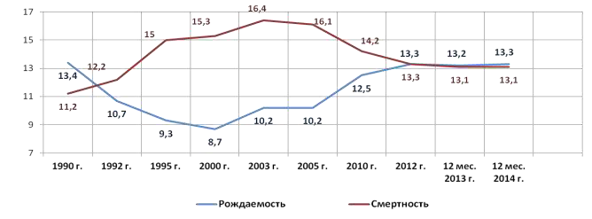

Рис. 1.1. Динамика рождаемости и смертности (на 1000 человек)

Число родившихся за 12 месяцев 2014 года выросло по сравнению с 2013 годом на 17,6 тыс. (1 947,3 тыс. детей и 1 929,7 тыс. детей соответственно). Показатель рождаемости вырос на 0,8 %, с 13,2 до 13,3 на 1 000 населения.
Минимальный уровень рождаемости зарегистрирован в Ленинградской области 9,1 ‰ (2013 г. – 9,0 ‰), максимальный - 25,3 ‰ в Республике Тыва (2013 г. – 26,1‰). Лидерство сохраняют преимущественно национальные республики. Субъекты Российской Федерации с наиболее низкими показателями рождаемости сосредоточены в центральной и северо-западной части Российской Федерации.
Рост рождаемости отмечен в 42 субъектах Российской Федерации. Наибольший рост рождаемости наблюдался в Сахалинской – на 4,6%, в Ростовской – 4,3 % и в Московской областях – 4,1 %, в Республике Карелия – 3,3 %, в Ставропольском крае – 3,1 %, в Краснодарском крае и Ямало-Ненецком автономном округе – 3,0 %, в Ульяновской области – 2,6 %.
Снижение рождаемости отмечено в 30 субъектах Российской Федерации. Наибольшее снижение рождаемости зарегистрировано в республиках Ингушетия – на 3,3 % и Тыва – 3,1 %, в Курганской и Кемеровской областях – 2,9 %, Республике Калмыкия и Чеченской Республике – 2,8 %, в Республике Хакасия - 2,5 %, в Магаданской области – 2,4 %, в Алтайском крае – 2,2 %. В 13 субъектах Российской Федерации показатель рождаемости не изменился.
Показатель младенческой смертности снизился на 9,8 %, с 8,2 на 1000 родившихся живыми в 2013 году до 7,4 в 2014 году.
За 12 месяцев 2014 года по сравнению с аналогичным периодом 2013 года число детей, умерших в возрасте до 1 года, снизилось – на 8,6 % (или на 1 353 детей) и составило 14 366 (в 2013 году – 15 719).
За 12 месяцев 2014 года в Российской Федерации умерли 1 913 613 человек, что на 2 990 человек или на 0,2 % меньше, чем за 2013 год (1 910 623 человека).
Снижение смертности отмечается в 34 субъектах Российской Федерации, наиболее существенное – в Ненецком автономном округе – на 16,8%, в Республике Мордовия – на 3,4 %, в Новгородской области – 2,8 %, в г. Санкт- Петербурге и в Республике Бурятия – 2,5 %, в Смоленской области – на 2,4 %, в Новосибирской области – на 2,2 %, в Вологодской области – на 2,0 %, в Костромской, Ярославской и Кировской областях – 1,9 %, в Республике Алтай – 1,8%. В 18 субъектах Российской Федерации показатель смертности не изменился.
Самые низкие показатели смертности наблюдаются: в Республике Ингушетия – 3,5, в Чеченской Республике – 5,0, в Ямало-Ненецком автономном округе – 5,1, в Республике Дагестан – 5,6, в Ханты-Мансийском автономном округе – 6,4 на 1 000 населения.
Наиболее высокие показатели отмечаются в Псковской области – 18,5, в Тверской области – 17,8, в Новгородской области – 17,3, в Тульской области – 17,1, в Курской области – 16,6 %, во Владимирской области – 16,5 на 1 000 населения.
В структуре причин смерти первое место, по-прежнему, занимают болезни системы кровообращения – 49,9 % или 653,7 на 100 тыс. населения (снижение на 6,6 %), на втором месте – новообразования – 15,3 % или 201,1 на 100 тыс. населения, показатель снизился на 0,2 %, на третьем – внешние причины – 9,1 % или 118,8 на 100 тыс. населения (снижение на 0,6 %), в том числе дорожно- транспортные происшествия – 14,0 на 100 тыс. населения, показатель не изменился, далее следуют болезни органов пищеварения – 5,0 % или 66,1 на 100 тыс. населения (рост на 8,4 %), болезни органов дыхания – 4,0 % или 53,0 на 100 тыс. населения (рост на 6,2 %).
Смертность от туберкулеза снизилась на 11,7% и составила за 12 месяцев 2014 года 9,8 на 100 тыс. населения.
Снижение смертности от туберкулеза отмечается в 67 субъектах Российской Федерации, наибольшее снижение показателя смертности наблюдается: в Республике Алтай – на 42,7 %, в Республике Ингушетия – 41,0 %, в Рязанской области – на 36,9 %, в Нижегородской области – 34,7 %, в Липецкой области – 30,2 %, в Республике Мордовия – на 29,3 %, в Камчатском крае – 28,8 %, в Оренбургской области – 28,0 %, в Архангельской области (Ненецкого автономного округа) и в Республике Башкортостан – на 26,0 %.
Снижение смертности от болезней системы кровообращения отмечается в 69 субъектах Российской Федерации, наибольшее снижение наблюдается: в Ростовской области – на 25,9%, в Республике Марий Эл – на 25,5%, в Ярославской области – на 24,3 %, в Республике Мордовия – на 19,0 %, в Амурской области – на 18,8 %, в Ненецком автономном округе – на 18,6 %, в Брянской области – на 18,5, во Владимирской области – на 17,9 %, в Курганской области – на 17,6 %, в Тульской области – на 16,4 %.
Снижение смертности от новообразований зарегистрировано в 49 субъектах Российской Федерации. Наибольшее снижение показателя смертности зарегистрировано: в Ненецком автономном округе – на 21,3%, в Белгородской области – на 10,6 %, в Липецкой области – на 10,4 %, в Рязанской области – на 10,2 %, в Ростовской области – на 8,9 %, в Тамбовской области – на 8,5 %, в Ярославской области и Республике Тыва – на 8,0 %, в Курганской области – на 7,9 %, в Магаданской области – на 7,1 %.
Снижение смертности от внешних причин наблюдается в 48 субъектах Российской Федерации, наибольшее снижение показателя смертности отмечается: в Ненецком автономном округе – на 25,5%, в Еврейской автономной области – на 15,8 %, в Республике Калмыкия – на 15,5%, в Сахалинской области – на 13,5 %, в Липецкой области – 12,7 %, в Чеченской Республике – на 11,7 %, в Чукотском автономном округе – на 11,6%, в Республике Татарстан – на 10,4 %, в Иркутской области – на 9,3 %.
Снижение смертности от дорожно-транспортных происшествий отмечается в 40 субъектах Российской Федерации, наибольшее снижение показателя смертности наблюдалось: в Ненецком автономном округе – на 75,3 %, в Воронежской области – на 38,0 %, в Магаданской области – на 35,0 %, в Пермском крае – на 27,6 %, в Ямало-Ненецком автономном округе – на 26,2 %, в Республике Ингушетия – на 22,2 %, в Новосибирской области – на 20,3 %, в Тюменской области – на 20,2 %.
Самые высокие показатели смертности от дорожно-транспортных происшествий за 12 месяцев 2014 года зарегистрированы в Республике Тыва – 30,3 на 100 тыс. населения (за аналогичный период 2013 года – 36,8), в Ленинградской области – 29,7 (соответственно – 28,6), в Карачаево-Черкесской Республике – 29,7 (соответственно – 25,0), в Республике Адыгея – 26,2 (соответственно – 23,6), в Калужской области – 26,1 (соответственно – 22,7), в Новгородской области – 25,6 (соответственно – 17,8), в Республике Алтай – 25,4 (соответственно – 24,6).
В условиях сокращенного воспроизводства поколений решающее значение приобретает продолжительность жизни. Темпы роста ожидаемой продолжительности предстоящей жизни при рождении после 2005 года сопоставимы с отмечавшимися в период антиалкогольной кампании 1985-1988 годов, когда были достигнуты самые высокие за всю российскую историю показатели долголетия – 70,1 года.
По предварительным данным Росстата, в 2014 году показатель ожидаемой продолжительности предстоящей жизни при рождении составил 71,0 года. У женщин продолжительность жизни достигла 76,5 года, у мужчин – 65,3 года.
Смертность от болезней системы кровообращения
Несмотря на то, что в большинстве субъектах Российской Федерации наблюдается высокий процент охвата населения диспансеризацией за 2014 год (1 этап диспансеризации), необходимо отметить регионы, в которых недостаточно активно проводится работа по направлению граждан с выявленными факторами риска заболеваний, в том числе болезней системы кровообращения, на дальнейшее обследование и лечение (2 этап диспансеризации). Это – Тамбовская область – 20,3 %, Липецкая область – 20,8 % и Еврейская автономная область – 3,8 % (по Российской Федерации – 21,3 %).
В регионах с ростом смертности от болезней системы кровообращения имеют место недостатки в организации круглосуточной работы специализированных служб в первичных сосудистых отделениях и региональных сосудистых центрах для оказания квалифицированной помощи больным с болезнями системы кровообращения, включая рентгенхирургические операционные и другие диагностические службы.
Низкий уровень госпитализации пациентов с острыми нарушениями мозгового кровообращения и острым коронарным синдромом в первичные сосудистые отделения и региональные сосудистые центры отмечается в Еврейской автономной области, Липецкой и Тамбовской областях. Наиболее высокий уровень госпитализации больных с острыми нарушениями мозгового кровообращения и острым коронарным синдромом в непрофильные отделения отмечается в Новгородской и Псковской областях.
Также на рост смертности от болезней системы кровообращения влияет дефицит врачебных кадров. Так, среди отмеченных регионов с ростом смертности от болезней системы кровообращения обеспеченность врачами- кардиологами ниже среднероссийского показателя (0,87 на 10 тыс. населения) – в Еврейской автономной области – 0,12 и Тамбовской области – 0,54.
Смертность от новообразований
В большинстве регионов с зарегистрированным ростом показателя смертности от новообразований в 2014 году и (или) с показателем выше среднероссийского и имеющего тенденцию к росту, отмечались серьезные недостатки в организации первичного звена здравоохранения. В частности, отмечается низкий по сравнению со среднероссийским (17,3%) процент выявленных активно со злокачественными новообразованиями от числа больных с первично установленным диагнозом в: Брянской области – 7,6 %, Калининградской области – 8,8 % (по Российской Федерации – 17,3 %).
Зафиксирован высокий процент выявляемости злокачественных новообразований на поздних (III и IV стадиях) в Брянской и Иркутской областях –45,2% и 48,5% соответственно, в то время как в Российской Федерации этот показатель составляет 42,4 %. Также в указанных субъектах Российской Федерации отмечается низкий показатель выполнения плана по диспансеризации (80,4 % и 79,7 % от плана соответственно), что затрудняет раннее выявление онкологических заболеваний.
Во многом неудовлетворительная организация первичного звена здравоохранения и онкологической службы объясняется дефицитом квалифицированных специалистов по данным специальностям. Так, при средней обеспеченности врачами – онкологами в Российской Федерации на уровне 0,47 на 100 тыс. населения, в Калининградской области этот показатель не превышает 0,23; в Свердловской области – 0,37; в Иркутской области – 0,42; в Республике Адыгея и Брянской области – по 0,43.
В некоторых субъектах Российской Федерации имеет место нехватка первичных онкологических кабинетов, которые в ряде случаев не обеспечивают работу в несколько смен.
Кроме того, высокий уровень показателя смертности от онкологических заболеваний обусловлен следующими факторами:
сложившимися за длительный период времени особенностями образа жизни населения;
высокой распространенностью поведенческих факторов риска развития онкологических заболеваний;
изменением возрастной структуры населения с увеличением в популяции доли старших возрастных групп;
поздней обращаемостью населения за медицинской помощью; недостаточной выявляемостью новообразований на ранних стадиях; отсутствием преемственности и другими дефектами в оказании
медицинской помощи онкологическим больным.
В этой связи особое внимание должно уделяться реализации мероприятий
по диспансеризации населения. Успешное проведение диспансеризации, как показывает практика, может обеспечить существенный вклад как в снижение общей смертности населения, так и смертности от злокачественных новообразований (до 30 %).
Смертность от туберкулеза
В ряде субъектов Российской Федерации, в которых зафиксирован рост показателя смертности от туберкулеза, отмечены проблемы с организацией раннего выявления больных туберкулезом и недостаточное использование молекулярных методов исследования с целью определения лекарственной устойчивости.
Недостаточные показатели в 2014 году охвата населения профилактическими медицинскими осмотрами на туберкулез по сравнению со среднероссийским показателем (66,7%) отмечены в следующих субъектах Российской Федерации: в Карачаево-Черкесской Республике (44,2%), в Московской области (44,4 %), в Республике Карелия и Ленинградской области (45,8%), в Республике Кабардино-Балкария (46,8%), в Калужской области (47,9 %),
В отдельных субъектах Российской Федерации число случаев рецидивов туберкулеза превышает среднероссийский показатель (10,0 случаев 100 тыс. населения): в Волгоградской области – 15,9, в Еврейской автономной области – 37,2.
Неблагоприятная эпидемиологическая ситуация в отдельных регионах связана с высокой долей социально неадаптированных лиц и недостаточным их охватом профилактическими медицинскими осмотрами и лечением (Республика Тыва, Приморский край, Чукотский автономный округ, Иркутская область, Кемеровская область, Астраханская область, Алтайский край, Новосибирская область, Хабаровский край, Свердловская область, Красноярский край). Как правило, в таких субъектах Российской Федерации отмечается значительная концентрация учреждений Федеральной службы исполнения наказаний.
Смертность от дорожно-транспортных происшествий (далее – ДТП)
Рост смертности от ДТП в первую очередь связан с высоким процентом погибших в момент аварии или в первые минуты после аварии в силу получения травм, несовместимых с жизнью. Несмотря на то, что в 91% случаев бригады скорой медицинской помощи прибывают на место ДТП в 20 минутный интервал, отмечается рост до 96% числа погибших в момент аварии или в первые минуты после аварии в силу получения травм, несовместимых с жизнью, на месте происшествия до приезда бригады скорой медицинской помощи (Белгородская, Курская, Липецкая области, Чувашская Республика и другие).
Также одной из основных причин роста смертности является большое число ДТП с участием водителей в нетрезвом состоянии. Наибольшее число данного типа ДТП зафиксировано в Рязанской области – 273 случая (рост на 10,1 %), в Ростовской области – 271 случай (на 1,9 %), в Курской области – 188 случаев (на 28,8 %), в Липецкой области – 153 случая (на 135,4%).
Имеет место и факт нерациональной и неэффективной организации медицинской помощи, включая недостатки в схемах маршрутизации таких пациентов, не учитывающие тяжесть полученных ими травм и необходимость обеспечения максимально короткого времени прибытия бригад скорой медицинской помощи на место ДТП.
Минздравом России проводился постоянный мониторинг заболеваемости и смертности населения Российской Федерации в разрезе субъектов Российской Федерации по основным классам причин смерти с последующим их анализом, прогнозированием динамики показателей смертности и выявлением причин недостаточного снижения или роста показателей смертности в отдельных субъектах Российской Федерации. Также осуществляется мониторинг проведения диспансеризации населения в регионах с выявлением причин низкой доли охвата диспансерными осмотрами.
Кроме того, Минздравом России в течение 2014 года организовывались регулярные совещания со всеми субъектами Российской Федерации по вопросам эффективности реализуемых мероприятий по снижению смертности от основных причин, анализировались причины роста или недостаточного снижения смертности, разбирались выявленные недостатки в организации медицинской помощи. Для проведения углубленного анализа эффективности мероприятий по снижению смертности, Минздравом России организовывались выезды сотрудников, главных внештатных специалистов Минздрава России и их представителей, медицинских специалистов федеральных медицинских организаций в регионы всех федеральных округов с последующими рекомендациями органам исполнительной власти субъектов Российской Федерации в сфере охраны здоровья.
В целях достижения целевых показателей смертности в субъектах Российской Федерации Минздрав России обращает особое внимание органов исполнительной власти субъектов Российской Федерации в сфере здравоохранения на улучшение работы по усилению информирования населения, обеспечения скорой медицинской помощи необходимыми лекарственными средствами, дальнейшего развития инфраструктуры региональных сосудистых центров, на базе которых возможно проведение всех видов интервенционных методов лечения и системного тромболизиса при острой сосудистой патологии, необходимость обеспечить работу рентгеноперационных в региональных сосудистых центрах в круглосуточном режиме.
В соответствии с протоколами совещаний у Заместителя Председателя Правительства Российской Федерации О.Ю. Голодец от 11 декабря 2014 г. No ОГ-П12-334пр и от 25 декабря 2014 г. No ОГ-П12-351 Минздравом России с привлечением главных внештатных специалистов Минздрава России разработаны планы мероприятий по сокращению в 2015 году числа умерших по основным классам причин смерти (болезни системы кровообращения, в том числе ишемическая болезнь сердца и цереброваскулярные болезни; новообразования, в том числе злокачественные; туберкулез; дорожно- транспортные происшествия; болезни органов пищеварения; болезни органов дыхания; младенческая смертность).
Обобщенные планы мероприятий по снижению смертности доведены до органов исполнительной власти субъектов Российской Федерации в сфере охраны здоровья с целью разработки детализированных региональных планов мероприятий по снижению смертности, предусматривающих включение целевых значений показателей снижения смертности, рекомендованных Минздравом России для каждого субъекта Российской Федерации, с указанием числа сохраненных жизней по каждому мероприятию.
В целях обеспечения мониторинга реализации указанных планов мероприятий как на федеральном, так и на региональном уровнях, и обеспечения достижения намеченных целей по снижению смертности определены ответственные должностные лица и специалисты по каждому из конкретных мероприятий.
В план мероприятий по снижению смертности от ишемической болезни сердца включено мероприятие по внедрению высокоэффективных методов лечения больных с ишемической болезнью сердца, включая острый коронарный синдром, предусматривающее увеличение объемов оперативных вмешательств, баллонной ангиопластики и стентирования коронарных артерий и другие мероприятия.
В плане мероприятий по снижению смертности от онкологических заболеваний предусматривается реализация мер, направленных на повышение эффективности работы медицинских организаций первичного звена здравоохранения по раннему выявлению онкологических заболеваний, в том числе с использованием скрининговых методов и выездных форм работ; тиражирование эффективных методов диагностики злокачественных
новообразований (лучевая диагностика; иммунофенотипирование; молекулярные; цитогенетические исследования и др.), в том числе на основе клинических рекомендаций (протоколов лечения); внедрение высокоэффективных радиологических, химиотерапевтических и комбинированных хирургических методов лечения с использованием клинических протоколов и другие мероприятия.
Мероприятие по обучению врачей медицинских организаций, оказывающих первичную медико-санитарную помощь и специализированную медицинскую помощь, включенное в план мероприятий по снижению смертности от туберкулеза, предусматривает также обучение врачей-терапевтов по вопросам диагностики туберкулеза.
В плане мероприятий по снижению смертности от болезней органов дыхания предусматривается реализация мероприятия по профилактике респираторных инфекций путем иммунизации населения от гриппа и пневмококковой инфекции, в первую очередь в группах риска.

3.2. Общая заболеваемость населения

Тенденции в заболеваемости населения
Заболеваемость населения является основой для планирования ресурсов здравоохранения, необходимых для удовлетворения существующей потребности населения в различных видах медицинской помощи.
Рост общей заболеваемости с 2013 по 2014 год в Российской Федерации (без учета Крымского федерального округа) составил 14,8 %.
В 2014 году в целом по Российской Федерации (без учета Крымского федерального округа) общая заболеваемость составила 160 911,3 на 100 тыс. населения (рис. 2.1.) (с учетом Крымского федерального округа – 160 670,3 на 100 тыс. населения). В 2014 году рост общей заболеваемости в Российской Федерации (без учета Крымского федерального округа) в сравнении с 2008 годом составил 3,0 %.
Заболеваемость населения с одной стороны отражает распространенность патологии в популяции, а с другой – доступность медицинской помощи, поэтому рост заболеваемости населения (как общей, так и по отдельным классам болезней) не должен однозначно рассматриваться как отрицательное явление.
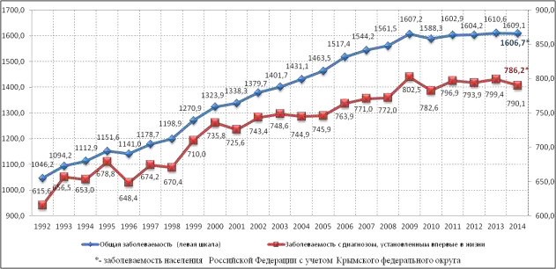
Рис. 1.2. Динамика заболеваемости населения Российской Федерации (на 1 000 человек населения) за период 1992-2014 гг.
В 2014 году в сравнении с 2008 годом отмечается рост болезней эндокринной системы, расстройств питания, нарушений обмена веществ (+ 21,4 %), новообразований (+ 14,8 %), болезней костно-мышечной системы и соединительной ткани (+ 8,5 %), болезней мочеполовой системы (+ 7,5 %), врождѐнных аномалий (пороки развития), деформаций и хромосомных нарушений (+ 6,2 %), болезней уха и сосцевидного отростка (+ 6,1 %), болезней нервной системы и болезней органов пищеварения (+ 5,0 %), болезней органов дыхания (+ 4,7 %), болезней системы кровообращения (+ 3,6 %). Значительно реже стали регистрироваться симптомы, признаки и отклонения от нормы, выявленные при клинических и лабораторных исследованиях (- 62,5 %). Продолжилось сокращение инфекционной заболеваемости (- 12,3 %), психических расстройств и расстройств поведения (- 11,1 %) (табл. 1.1).

Таблица 1.1 Общая заболеваемость населения по классам болезней
в Российской Федерации в 2008, 2013 и 2014 годах (на 100 тыс. населения)
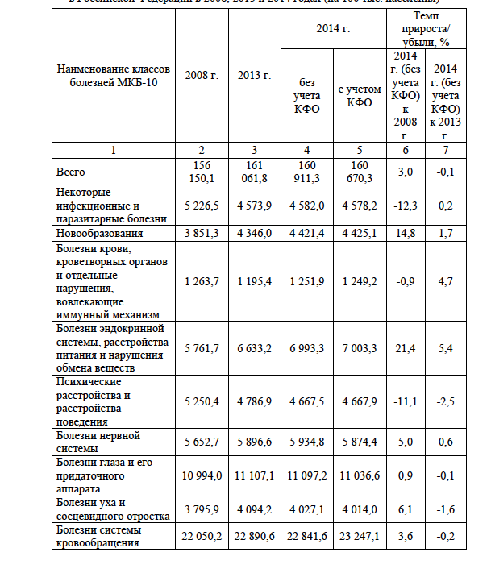

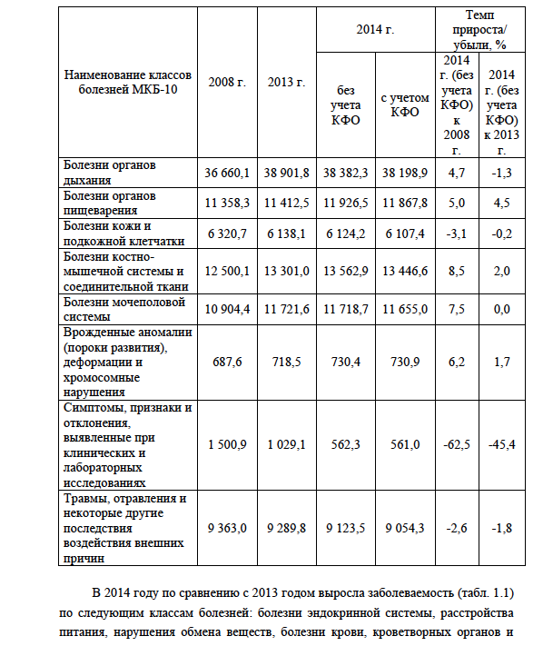
В 2014 году по сравнению с 2013 годом выросла заболеваемость (табл. 1.1) по следующим классам болезней: болезни эндокринной системы, расстройства питания, нарушения обмена веществ, болезни крови, кроветворных органов и отдельные нарушения, вовлекающие иммунный механизм, болезни органов пищеварения, болезни костно-мышечной системы и соединительной ткани, новообразования, врождѐнные аномалии (пороки развития), деформации и хромосомные нарушения, болезни нервной системы, некоторые инфекционные и паразитарные болезни.
В то же время, в 2014 году по сравнению с 2013 годом заболеваемость снизилась по следующим классам болезней: симптомы, признаки и отклонения от нормы, выявленные при клинических и лабораторных исследованиях, психические расстройства и расстройства поведения, травмы, отравления и некоторые другие последствия воздействия внешних причин, болезни уха и сосцевидного отростка, болезни органов дыхания, болезни кожи и подкожной клетчатки, болезни системы кровообращения, болезни глаза и его придаточного аппарата.
Снижение общей заболеваемости в 2014 году по сравнению с 2013 годом в Российской Федерации (без учета Крымского Федерального округа) составило 0,1 % с варьированием по федеральным округам от + 1,8 % в Северо-Западном до -1,9 в Дальневосточном федеральном округе (табл. 1.2).
Таблица 1.2 Общая заболеваемость населения Российской Федерации
по федеральным округам
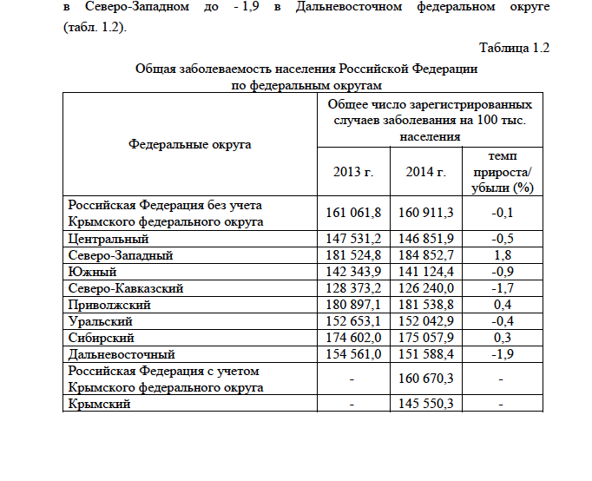

Среди классов болезней, занимающих лидирующее место в качестве причин смерти, опережающими темпами происходит прирост заболеваемости новообразованиями (табл. 1.2): в Сибирском федеральном округе рост достигает + 3,9 %, Приволжском – + 3,6 %, Северо-Западном – + 3,2 %, при общероссийском значении (без учета Крымского федерального округа) + 1,7%. Одновременно отмечается снижение в Южном федеральном округе – на 0,6 %, Северо-Кавказском – на 0,5 % и Центральном – на 0,2 %.
Снижение заболеваемости болезнями системы кровообращения наблюдается в целом по Российской Федерации (без учета Крымского федерального округа – на 0,2%) почти во всех федеральных округах, за исключением Сибирского федерального округа, в котором заболеваемость болезнями системы кровообращения в 2014 году сохраняется на уровне 2013 года, а также Приволжского и Северо-Западного федеральных округов, в которых отмечается рост (+1,8% и +1,0% соответственно). По болезням системы кровообращения максимальное снижение заболеваемости отмечается в Северо-Кавказском федеральном округе (- 6,2 %).
Травмы и отравления стали реже регистрироваться в Сибирском и Приволжском федеральных округах (- 3,0 %), Уральском (- 2,6 %), Северо- Западном (- 1,3 %) и Южном федеральных округах (- 1,1 %). В Северо- Кавказском и Дальневосточном федеральных округах отмечается рост данной патологии (на 0,7 % и 0,2 % соответственно).

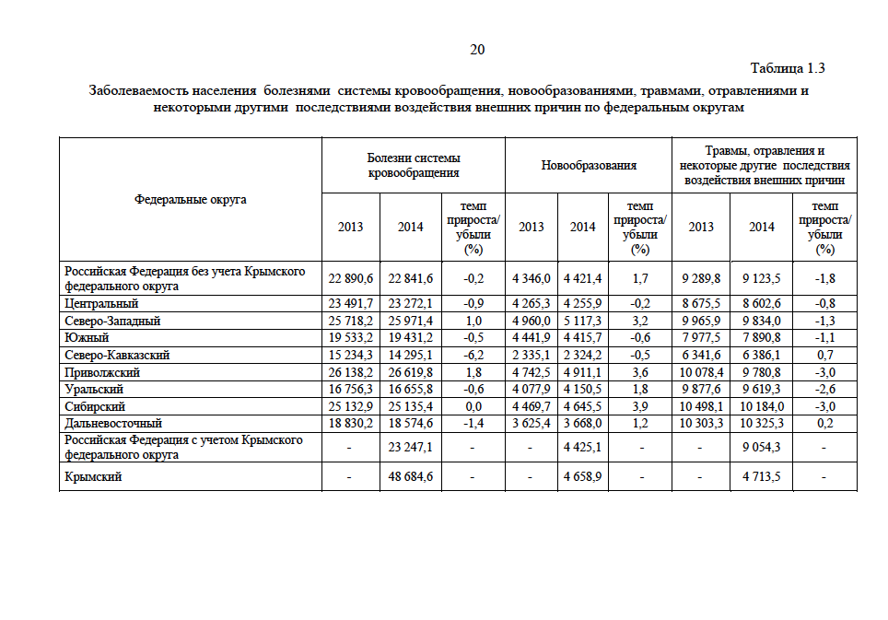

Наиболее низкий уровень заболеваемости населения болезнями системы кровообращения отмечается в Республике Тыва – 9 264,2 (в 2,5 раза ниже, чем в целом по Российской Федерации), в Республике Дагестан – 10 717,6, в Магаданской области – 12 148,2, в Курской области – 12 245,4, в Ханты-Мансийском автономном округе – 12 470,7 на 100 тыс. населения (табл. 1.4).
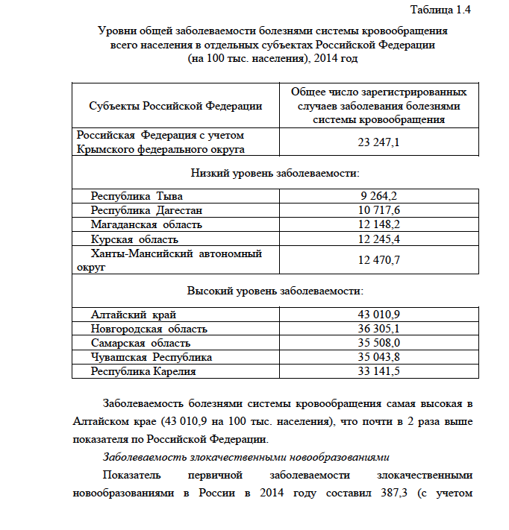
Заболеваемость болезнями системы кровообращения самая высокая в Алтайском крае (43 010,9 на 100 тыс. населения), что почти в 2 раза выше показателя по Российской Федерации.
Заболеваемость злокачественными новообразованиями
Показатель первичной заболеваемости злокачественными новообразованиями в России в 2014 году составил 387,3 (с учетом Крымского федерального округа – 387,6) на 100 тыс. населения, что на 3,7 % выше уровня 2013 года.
Наиболее часто встречающимися злокачественными новообразованиями в России в 2014 году, как и в предшествующие годы, были новообразования кожи (14,2 % от числа новых случаев рака), молочной железы (11,6%), трахеи, бронхов, легкого (10,2%) и желудка (6,7%).
В структуре заболеваемости мужчин большой удельный вес имеют опухоли трахеи, бронхов, легкого (17,8%), предстательной железы (14,9%), кожи (11,5%), желудка (8,2%), ободочной кишки (6,1%), прямой кишки (5,2%), кроветворной и лимфатической ткани (4,8%).
Первое место в структуре заболеваемости в женской популяции принадлежит злокачественным новообразованиям молочной железы (21,2%), далее следуют опухоли кожи (16,6%), тела матки (7,7%), ободочной кишки (7,0%), желудка (5,4%), шейки матки (5,2%), прямой кишки (4,6%), яичника (4,4%).
Максимальные значения показателей первичной заболеваемости отмечены в Новгородской (533,5), в Орловской (499,2), в Курганской (488,2), в Рязанской (488,0), в Ярославской (487,0) областях, минимальные  в республиках Ингушетия (140,3), Дагестан (141,8), в Чеченской Республике (156,4), в Ямало-Ненецком автономном округе (180,2), в Республике Тыва (193,4) на 100 тыс. населения (табл. 1.5).
Самый высокий уровень заболеваемости злокачественными новообразованиями среди федеральных округов в 2014 году отмечался в Северо-Западном федеральном округе (407,0), самый низкий уровень – в Северо-Кавказском федеральном округе – 241,4 на 100 тыс. населения
Показатель распространенности злокачественных новообразований в 2014 году составил 2 241,4 на 100 тыс. населения (с учетом Крымского федерального округа – 2 250,0), что выше уровня 2004 года (1 625,7) на 38,8% (в 2013 году – 2 157,0).
Рост данного показателя обусловлен как ростом выявляемости, так и увеличением выживаемости онкологических больных.
Максимальные значения данного показателя отмечены в Курской (3 090,8 на 100 тыс. насления), в Калужской (2 764,1), в Орловской (2 743,6) и Тверской (2 723,1) областях; минимальные – в республиках Дагестан (730,3), Тыва (747,3), Ингушетия (841,4), в Чукотском автономном округе (1 137,7), в Республике Саха (Якутия) (1 135,2) (табл.1.6).
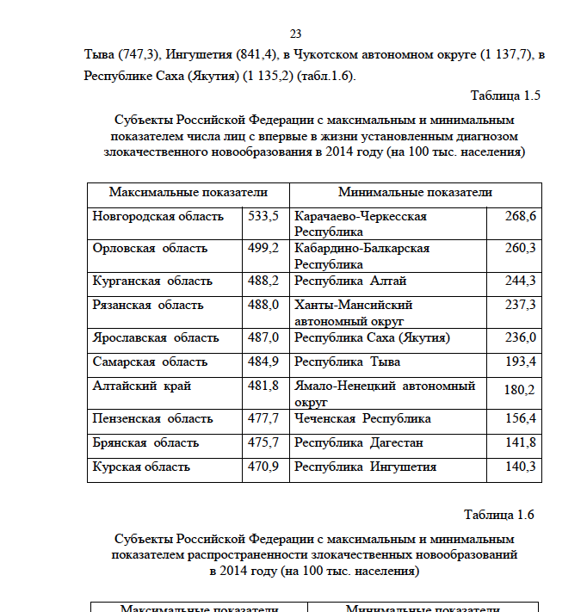

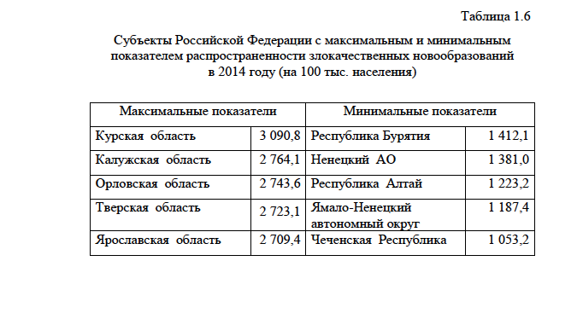
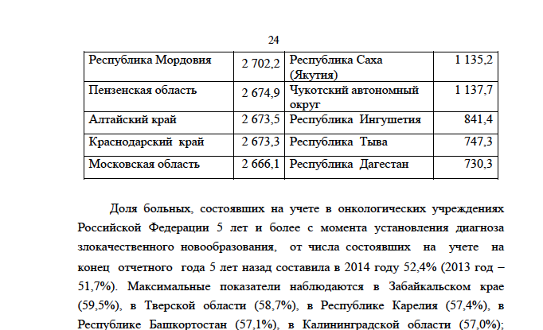

Доля больных, состоявших на учете в онкологических учреждениях Российской Федерации 5 лет и более с момента установления диагноза злокачественного новообразования, от числа состоявших на учете на конец отчетного года 5 лет назад составила в 2014 году 52,4% (2013 год  51,7%). Максимальные показатели наблюдаются в Забайкальском крае (59,5%), в Тверской области (58,7%), в Республике Карелия (57,4%), в Республике Башкортостан (57,1%), в Калининградской области (57,0%); минимальные  в Чеченской Республике (31,1%), в Чукотском автономном округе (37,6%), в Республике Дагестан (43,5%), в Астраханской (45,1%) и Сахалинской (45,5%) областях.
Показатель активной выявляемости злокачественных новообразований составил 18,6% (с учетом Крымского федерального округа – 18,7%), в 2013 году – 17,3%.
Из числа больных, выявленных активно, 74,2% имели I-II стадию заболевания (2013 г. – 69,9%). Опухоли визуальных локализаций I-II стадии заболевания составили 48,0% (2013 г. – 45,2%) от всех новообразований, выявленных при профилактических медицинских осмотрах. Доля больных с опухолевым процессом I-II стадии, выявленных при профилактических медицинских осмотрах, среди всех больных с указанной стадией составила в 2014 году 25,0% (в 2013 году – 22,3%).
Самый низкий удельный вес злокачественных новообразований, выявленных активно, зафиксирован в Чеченской Республике (0,6%), в республиках Калмыкия (1,1%), Адыгея (1,2%), в Еврейской автономной области (1,3%), в республиках Тыва (4,3%), Ингушетия (4,5%), в Камчатском крае (4,7%), в Ставропольский крае (5,6%), в Ярославской области (5,9%).
Максимальные показатели активного выявления отмечены в Тамбовской области (49,7%), в Чукотском автономном округе (47,7%), в Курской области (35,3%), в Пермском крае (32,2%), в Республике Хакасии (29,8%), в Ленинградской области (29,1%).
Активное выявление злокачественных новообразований органов репродуктивной системы во многих регионах практически отсутствует. Минимальная доля активно выявленных злокачественных новообразований молочной железы в 2014 году наблюдалась: в республиках Калмыкия (0,0%), Тыва (1,7%), Чеченской Республике (3,2%), в Еврейской автономной области (3,3%), в Республике Адыгея (4,4%), в Новгородской области (6,0%), в Республике Ингушетия (7,9%), в среднем по Российской Федерации – 33,1%.
Отсутствует активное выявление рака шейки матки в Республике Адыгея, Чеченской Республике, в Еврейской автономной области; низкие показатели отмечаются в Калининградской области (1,0%), в Республике Калмыкия (2,6%), в Самарской области (7,9%), в Ставропольском крае (8,7%), в Новгородской (9,5%) и Костромской (10,8%) областях, при среднероссийском показателе – 32,7%.
В 2014 году доля больных с морфологически подтвержденным диагнозом злокачественного новообразования составил 88,9% (с учетом Крымского федерального округа – 88,8%) в 2013 году – 87,7%.
Высокая доля морфологической верификации диагноза отмечена в Астраханской области (99,2%), в Республике Мордовия (98,2%), в Тамбовской области (96,3%), в Томской области (96,3%), в Камчатском крае (96,2%), в Ярославской области (96,0%); низкий процент морфологической верификации диагноза – в республиках Ингушетия (66,0%), Бурятия (76,5%), в Приморском крае (76,8%), в Республике Калмыкия (78,1%), в Волгоградской области (79,0%).
Одним из основных показателей, определяющих прогноз онкологического заболевания, является степень распространенности опухолевого процесса на момент диагностики. В 2014 году 26,7% злокачественных новообразований были диагностированы в I стадии заболевания (2013 год – 25,6%), 25,3% – во II стадии (2013 год – 25,2%), 20,6% – в III стадии (2013 год - 21,2%). Было выявлено 7 267 случаев рака в стадии in situ или 1,3 (2013 год – 1,3) случаев на 100 всех впервые выявленных случаев рака. Рак шейки матки в стадии in situ диагностирован в 4 418 случаях (27,4 случаев на 100 впервые выявленных злокачественных новообразований шейки матки; 2013 год – 27,5); молочной железы – 1 218 и 1,9 соответственно (2013 год – 1,7).
Доля злокачественных новообразований не установленной стадии в 2014 году составила 6,4% (с учетом Крымского федерального округа – 6,7%), в 2013 году – 6,8%.
Высок удельный вес опухолей не установленной стадии (вместе с нестадируемыми) в Республике Адыгея (15,3%), в Калужской области (13,9%), в республиках Коми (13,8%), Чувашия (12,2%), Кабардино-Балкария (11,9%).
В 2014 году в Российской Федерации 20,8% злокачественных новообразований (с учетом Крымского федерального округа – 20,7%) диагностированы при наличии отдаленных метастазов (2013 год - 21,1%).
Наиболее высокий удельный вес опухолей IV стадии зафиксирован в республиках Калмыкия (37,9%), Ингушетия (36,7%), в Чукотском автономном округе (35,0%), в Иркутской области (30,2%), в Еврейской автономной области (29,3%), в Тульской (29,3%) и Орловской (28,5%) областях.
Высокие показатели запущенности отмечены при диагностике новообразований визуальных локализаций. В поздних стадиях (III-IV) выявлены 62,2% опухолей полости рта (2013 год – 61,6%); 48,5% – прямой кишки (2013 год – 48,8%); 35,7% – шейки матки (2013 год - 36,5%); 31,0% – молочной железы (2013 год – 31,9%); 23,6% – щитовидной железы (2013 год – 24,6%), показатель запущенности при меланоме кожи составил 22,1% (2013 год – 23,8%).
Доля больных, умерших в течение первого года после установления диагноза из числа взятых под диспансерное наблюдение в предыдущем году, составила 24,3% (с учетом Крымского федерального округа – 24,8%), в 2013 году – 25,3%, в 2004 году  33,2%. В течение последних 10 лет наметилась положительная тенденция к снижению показателя одногодичной летальности.
Доля больных, умерших в течение первого года после установления диагноза, варьировала от 16,4% в Камчатском крае, 17,2% в Московской области, 18,7% в Тюменской области, 19,5% в Ямало-Ненецком автономном округе до 37,2% в Республике Саха, 36,7% в Еврейской автономной области, 36,0% в Республике Калмыкия, 35,3% в Костромской области, 33,5% в Республике Тыва.
В 2014 году впервые взяты под диспансерное наблюдение 2 950 детей в возрасте 0–14 лет (с учетом Крымского федерального округа – 3 003 ребенка), число впервые выявленных опухолей составило 2 967 и 3 020 соответственно (в возрасте 0–17 лет – 3 472 (с учетом Крымского федерального округа – 3 535), 3 487 и 3 550 соответственно). Доля детей со злокачественными новообразованиями, выявленными активно, для возрастной группы 0–14 лет составила 4,5%, для возрастной группы 0–17 лет – 4,8%.
Доля злокачественных новообразований с морфологически подтвержденным диагнозом в 2014 году у детей в возрасте 0 – 14 лет составила 89,5% (с учетом Крымского федерального округа – 89,6%), в 2013 году  93,2, у детей в возрасте 0 – 17 лет – 91,3% (с учетом Крымского федерального округа – 91,4), в 2013 году  90,7%.
Показатели распределения больных детей в возрасте 0-14 лет по стадиям опухолевого процесса составили: I стадия  7,7 % (2013 год  8,9 %), II стадия − 15,2 % (2013 год  14,2 %), III стадия  10,4 % (2013 год  10,5%), IV стадия  8,6 % (2013 год  9,3 %) (для возрастной группы 0-17 лет – 8,8 % (10,1 %), 15,7 % (14,8 %), 10,9 % (11,0 %), 9,1 % (9,7 %) соответственно).
Высокий удельный вес больных с не установленной стадией заболевания, составивший в 2014 году для детей 0–14 лет 58,2 %, обусловлен тем, что около половины злокачественных новообразований у детей составляют гемобластозы (0–17 лет – 55,5 %).
Под наблюдением в онкологических учреждениях в 2014 году находились 16243 (с учетом Крымского федерального округа – 16540) пациента в возрасте 0–14 лет, в возрасте 0–17 лет – 20839 (с учетом Крымского федерального округа - 21 217). Показатель распространенности злокачественных новообразований в детской популяции до 15 лет в 2014 году составил 70,5 на 100 тыс. населения соответствующего возраста (0–17 лет – 76,9). Показатель одногодичной летальности  9,5% и 9,6% для детей в возрасте 0–14 и 0–17 лет соответственно (2013 г.  12,2% и 11,9%, 2009 г.  11,9% и 12,0%).

Заболеваемость наркологическими расстройствами
В 2014 году специализированными учреждениями Минздрава России зарегистрировано 2 млн 719 тыс. лиц с наркологическими расстройствами или 1 888,8 больных на 100 тыс. населения или почти 2 % общей численности населения (с учетом Крымского федерального округа – 2 млн 766 тыс. человек или 1 891,1 на 100 тыс. населения). По сравнению с 2013 годом в 2014 году показатель общей заболеваемости наркологическими расстройствами снизился на 4,1 %.
По сравнению с 2005 годом, когда наркологическими учреждениями страны было зарегистрировано максимальное число пациентов с наркологическими расстройствами (2 426,8 на 100 тыс. населения), данный показатель снизился на 22,2%.
Среди отдельных субъектов Российской Федерации максимальная заболеваемость (4117,5 на 100 тыс. населения) зарегистрирована в Сахалинской области, минимальная (311,3 на 100 тыс. населения) – в Республике Ингушетия (табл. 1.7).
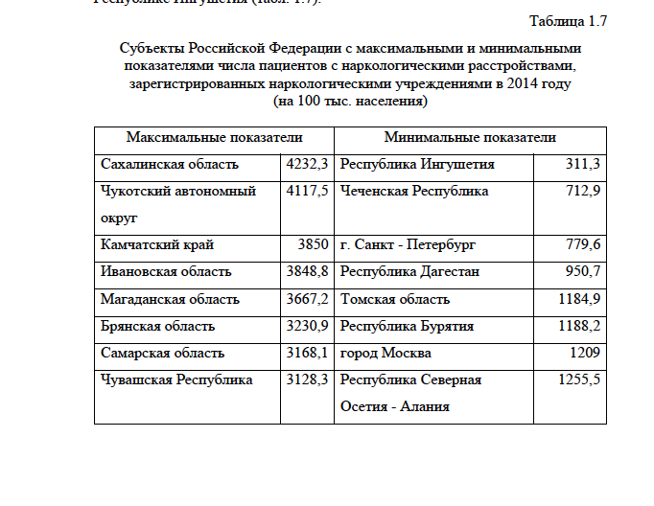
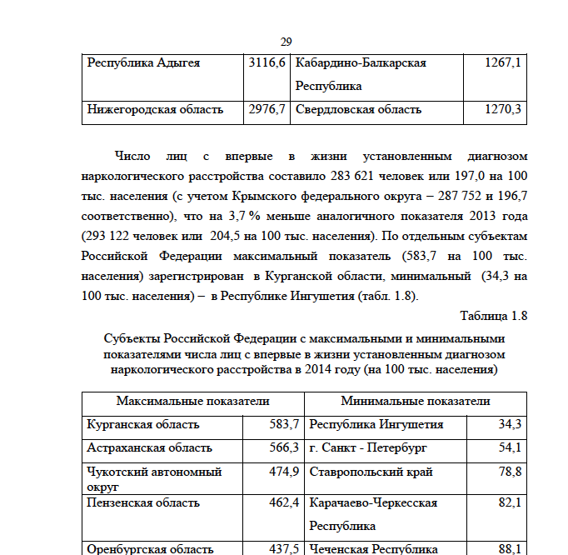

Число лиц с впервые в жизни установленным диагнозом наркологического расстройства составило 283 621 человек или 197,0 на 100 тыс. населения (с учетом Крымского федерального округа – 287 752 и 196,7 соответственно), что на 3,7 % меньше аналогичного показателя 2013 года (293 122 человек или 204,5 на 100 тыс. населения). По отдельным субъектам Российской Федерации максимальный показатель (583,7 на 100 тыс. населения) зарегистрирован в Курганской области, минимальный (34,3 на 100 тыс. населения) – в Республике Ингушетия (табл. 1.8).

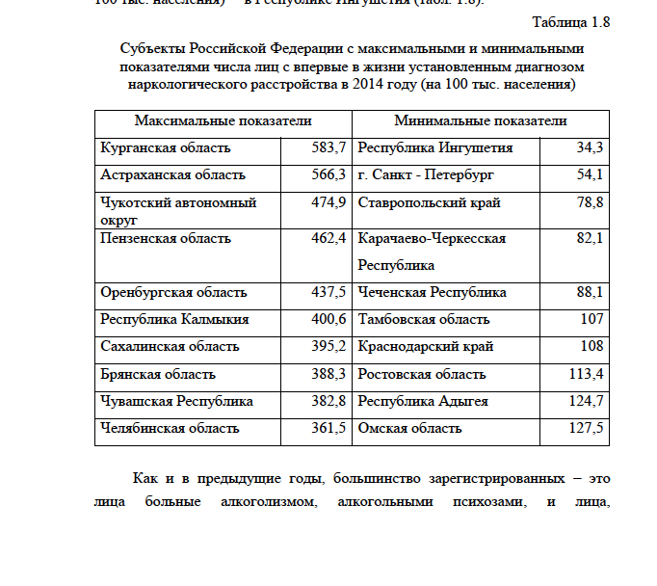
Как и в предыдущие годы, большинство зарегистрированных – это лица больные алкоголизмом, алкогольными психозами, и лица, употребляющие алкоголь с вредными последствиями (79,2% от общего числа зарегистрированных пациентов). На пациентов с наркоманией и лиц, злоупотребляющих наркотиками, приходится 19,8 %, токсикоманией и лиц, злоупотребляющих ненаркотическими психоактивными веществами, – 1,0 %.
Число пациентов с алкоголизмом и алкогольными психозами, зарегистрированных наркологической службой в 2014 году, составило 1 781 тыс. человек, или 1236,8 на 100 тыс. населения (с учетом Крымского федерального округа – 1 810 тыс. человек или 1 237,4 соответственно), что составляет почти 1,2% общей численности населения. Кроме того, наркологической службой страны зарегистрировано 375 044 пациентов, употребляющих алкоголь с вредными последствиями (пагубное употребление), или 260,5 на 100 тыс. населения (с учетом Крымского федерального округа – 380 430 пациентов или 260,1 соответственно). Таким образом, в 2014 г. за наркологической помощью обратились 2 155 698 пациентов с алкогольными расстройствами, или 1447,7 на 100 тыс. населения (с учетом Крымского федерального округа – 2 190 405 пациентов или 1448,2 соответственно), что составило около 1,5% от численности населения страны.
По сравнению с 2013 годом в 2014 году все показатели обращаемости по поводу алкогольных расстройств снизились: общая заболеваемость алкогольными психозами – на 6,4%, алкоголизмом – на 3,9%, показатель обращаемости по поводу пагубного употребления алкоголя – на 8,6%.
В 2014 году впервые в жизни обратились за наркологической помощью 106 953 больных алкоголизмом, включая алкогольные психозы (с учетом Крымского федерального округа – 109 149 человек). Еще 93 305 (с учетом Крымского федерального округа – 94199) пациентов зарегистрированы наркологическими учреждениями с диагнозом «пагубное (с вредными последствиями) употребление алкоголя». Всего впервые в жизни обратились за наркологической помощью по поводу алкогольных расстройств 200 258 (с учетом Крымского федерального округа – 203 348) пациентов, или 139,1 на 100 тыс. населения (с учетом Крымского федерального округа – 139,0).
Среди лиц с впервые в жизни установленным диагнозом наркологического расстройства в 2014 году на долю пациентов с диагнозом наркомания приходилось 6,2 %.
Показатель первичной заболеваемости алкоголизмом составил 74,3 на 100 тыс. населения (с учетом Крымского федерального округа – 74,6). По сравнению с уровнем 2013 года он снизился на 5,0% (в 2013 г. – 78,2).
Число больных алкогольными психозами с впервые в жизни установленным диагнозом уменьшилось с 33 483 до 31 862 (с учетом Крымского федерального округа – 32056) человек. Первичная заболеваемость алкогольными психозами в Российской Федерации снизилась с 23,3 больных в 2013 году до 22,1 (с учетом Крымского федерального округа – 21,9) на 100 тыс. населения в 2014 г., или на 5,2%. В последние 10 лет наметилась выраженная тенденция к снижению этого показателя: по сравнению с уровнем 2004 года (53,9) он снизился в 2,5 раза. Однако этот показатель, по-прежнему, в два раза превышает уровень 1991 года – 10,6 на 100 тыс. населения.
В 2014 году специализированными наркологическими учреждениями страны зарегистрировано 315 773 (с учетом Крымского федерального округа – 321796) больных наркоманией, или 219,3 (с учетом Крымского федерального округа – 220,3) на 100 тыс. населения. По сравнению с 2013 годом (226,9) этот показатель снизился на 3,4%. Кроме того, 219 846 (с учетом Крымского федерального округа – 225419) человек в 2014 году были зарегистрированы с диагнозом «пагубное (с вредными последствиями) употребление наркотиков». В расчете на 100 тыс. населения этот показатель в 2014 году составил 152,7 (с учетом Крымского федерального округа - 154,3). По сравнению с уровнем 2013 года (144,4) этот показатель увеличился на 5,8%.
Общее число зарегистрированных потребителей наркотиков (включая больных наркоманией и лиц, употребляющих наркотики с вредными последствиями) в 2014 году составило 535619 (с учетом Крымского федерального округа – 547215) человек, или 372,0 (с учетом Крымского федерального округа - 374,6) на 100 тыс. населения, что на на 0,2% выше уровня 2013 года (371,3) (табл. 1.9).
Из общего числа потребителей наркотиков в 2014 году – 307 454 (с учетом Крымского федерального округа – 313 802) человека употребляли наркотики инъекционным способом (потребители инъекционных наркотиков – ПИН), или 213,6 (с учетом Крымского федерального округа – 214,8) на 100 тыс. населения. При этом показатель учтенной распространенности (обращаемости) этого контингента снизился почти на 11,5%.

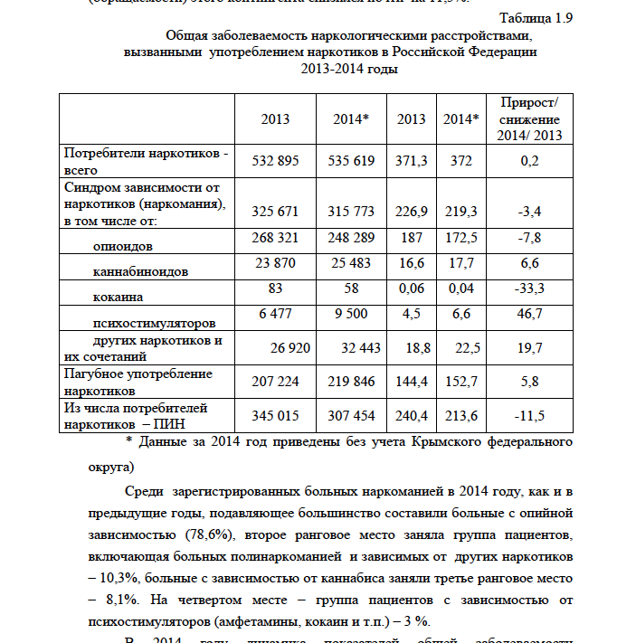

*Данные за 2014 год приведены без учета Крымского федерального округа

Среди зарегистрированных больных наркоманией в 2014 году, как и в предыдущие годы, подавляющее большинство составили больные с опийной зависимостью (78,6%), второе ранговое место заняла группа пациентов, включающая больных полинаркоманией и зависимых от других наркотиков – 10,3%, больные с зависимостью от каннабиса заняли третье ранговое место – 8,1%. На четвертом месте – группа пациентов с зависимостью от психостимуляторов (амфетамины, кокаин и т.п.) – 3 %.
В 2014 году динамика показателей общей заболеваемости наркоманиями имела различные тенденции: заболеваемость опийной наркоманией уменьшилась на 7,8%; каннабиноидной наркоманией увеличилась на 6,6%; наблюдался значительный рост показателя общей заболеваемости зависимостью от других наркотиков и полинаркоманией – на 19,7% и зависимостью от психостимуляторов – на 46,7%.
Из общего числа потребителей наркотиков в 2014 году – 307 454 (с
учетом Крымского федерального округа – 313 802) человека употребляли наркотики инъекционным способом или 213,6 на 100 тыс. населения (с учетом Крымского федерального округа – 214,8). При этом показатель учтенной распространенности (обращаемости) этого контингента снизился почти на 11,5%.
Категория пациентов, употребляющих наркотики инъекционным способом, является группой риска распространения ВИЧ-инфекции и других парентеральных инфекций. Несмотря на неуклонное снижение обращаемости потребителей инъекционных наркотиков в наркологические учреждения, уровень ВИЧ-инфекции среди зарегистрированных потребителей инъекционных наркотиков растет: если в 2009 году этот показатель составлял 13,2 %, то в 2014 году – 19,9 %. Это связано как с постарением контингента потребителей инъекционных наркотиков, в течение ряда лет находящихся под наблюдением наркологических учреждений, так и с их поздним обращением за наркологической помощью.
Из общего числа зарегистрированных лиц, употребляющих наркотики инъекционным способом, инфицированы ВИЧ 61 310 (с учетом Крымского федерального округа – 62 497) человек (в 2013 году – 59 549 человек).
В 2014 году впервые в жизни обратились за наркологической помощью по поводу наркомании 20 713 (с учетом Крымского федерального округа – 21 174) человека. При этом в структуре первичных больных наркоманией в 2014 году произошли значительные изменения: впервые за период с 1993 года доля больных опийной наркоманией составила менее 50 % среди всех впервые обратившихся.
Показатель первичной заболеваемости наркоманией в 2014 году по сравнению в 2013 годом увеличился на 14,3% и составил 14,4 (с учетом Крымского федерального округа – 14,5) на 100 тыс. населения. Увеличение первичной заболеваемости наркоманией в 2014 году было обусловлено в основном ростом показателей первичной обращаемости по поводу каннабиноидной наркомании (на 43,8 %), зависимости от психостимуляторов (54,5%), а также зависимости от других наркотиков, включая случаи полинаркомании (на 45,5 %).
Показатель первичной заболеваемости опийной наркоманией, напротив, снизился с 7,7 до 7,1 на 100 тыс. населения. Следует отметить, что показатель первичной обращаемости
потребителей инъекционных наркотиков в 2014 году также уменьшился (поскольку большая часть пациентов этой группы относятся к потребителям опиоидов) – на 8,0%. Динамика этого показателя в Российской Федерации свидетельствует о его неуклонном снижении на протяжении последних пяти лет: с 28,5 в 2009 году до 17,2 в 2014 году или на 39,7 %.
Наряду с ростом первичной заболеваемости наркоманией наблюдается увеличение обращаемости по поводу пагубного употребления наркотиков: рост показателя за 2014 год составил 10,0%. В целом показатель первичной обращаемости за наркологической помощью потребителей наркотиков (включая пациентов с синдромом зависимости и пагубным употреблением наркотиков) за 2014 год увеличился на 11,5%.(табл. 1.10).

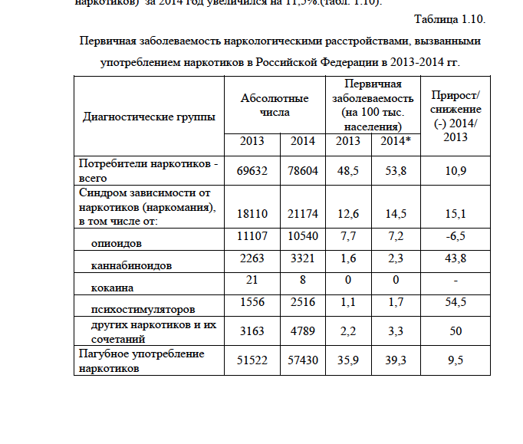
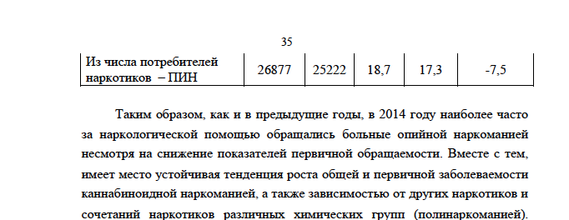

Таким образом, как и в предыдущие годы, в 2014 году наиболее часто за наркологической помощью обращались больные опийной наркоманией несмотря на снижение показателей первичной обращаемости. Вместе с тем, имеет место устойчивая тенденция роста общей и первичной заболеваемости каннабиноидной наркоманией, а также зависимостью от других наркотиков и сочетаний наркотиков различных химических групп (полинаркоманией). Наряду с этим в 2014 году наблюдается существенное увеличение числа пациентов с зависимостью от психостимуляторов и заболеваемости, связанной с употреблением наркотиков этой группы.
Число больных токсикоманией, зарегистрированных наркологической службой в 2014 году, составило 10 433 (с учетом Крымского федерального округа – 10 571) человека. Показатель общей заболеваемости токсикоманией в Российской Федерации в 2014 году по сравнению с уровнем 2013 года снизился на 6,5 % и составил 7,2 на 100 тыс. населения (в 2013 году – 7,7).
Кроме того, по поводу пагубного употребления ненаркотических психоактивных веществ в амбулаторную наркологическую службу обратились 17571 (с учетом Крымского федерального округа – 17834) человек или 12,2 на 100 тыс. населения. Уровень обращаемости по поводу пагубного употребления по сравнению с 2013 годом (11,8) возрос на 3,4%. Суммарный показатель обращаемости лиц, употребляющих ненаркотические психоактивные вещества, в 2014 году составил 19,4 на 100 тыс. населения.
Впервые в жизни обратились за наркологической помощью в 2014 году 737 (с учетом Крымского федерального округа – 748) больных токсикоманией. Уровень первичной заболеваемости токсикоманией в 2014 году составил 0,5 на 100 тыс. населения, как и в 2013 году.
В 2014 году в стране функционировало 4 реабилитационных центра – самостоятельных учреждения, в которых на 31 декабря 2014 года было развѐрнуто 225 коек для медицинской реабилитации пациентов наркологического профиля (в 2013 году – 240 коек), расположенные в Курганской области, в Республике Северная Осетия – Алания, в Ханты- Мансийском автономном округе и Свердловской области. При этом только реабилитационный центр в Свердловской области, открытый в 2013 году, имеет в своем составе амбулаторное реабилитационное отделение.
Наряду с этим в 2014 году в регионах страны на базе наркологических и психиатрических учреждений функционировало 15 реабилитационных отделений, имеющих статус реабилитационных центров (в 2013 году – 18), 98 стационарных отделений медицинской реабилитации, не имеющих статуса реабилитационного центра (в 2013 году – 88). Суммарный коечный фонд этих подразделений в 2014 году составил 2 676 коек, или на 19% больше, чем в 2013 году (2 249 коек). Кроме того, в наркологических и психиатрических учреждениях, оказывающих медицинскую помощь по профилю «наркология», развернуто 68 амбулаторных отделений медицинской реабилитации (в 2013 году – 52).
Дополнительным ресурсом для оказания реабилитационной помощи наркологическим больным является использование для проведения реабилитационных мероприятий коечного фонда дневных стационаров. Число мест (коек дневного пребывания) в дневных стационарах, предназначенных для реабилитации пациентов наркологического профиля, увеличилось на 10% и составило в 2014 году 597 (в 2013 году – 543), причем 10 таких коек развернуто в самостоятельном реабилитационном центре в Свердловской области.
Таким образом, структурные изменения в наркологической службе в 2014 году свидетельствуют о развитии реабилитационного направления в деятельности наркологических учреждений. Следует отметить, что модель реабилитации, сложившаяся в специализированных наркологических организациях и включающая набор реабилитационных услуг пациентам наркологического профиля в рамках стационарного, амбулаторного и полустационарного режима, в большей степени соответствует потребностям пациентов, в отличие от самостоятельных реабилитационных центров, в которых преобладает стационарная модель реабилитации без амбулаторного компонента.
Число пациентов, включенных в стационарные реабилитационные программы (СРП), в 2014 году составило 28 114 человека, что составляет 4,7 % от числа проходивших стационарное лечение. Успешно закончили стационарный этап реабилитации 81% больных. Средняя длительность стационарной реабилитации для пациентов, успешно ее закончивших, составила 41 койко-день. После прохождения стационарной реабилитации было направлено для прохождения амбулаторного этапа 13 227 человек, или 58% от числа успешно завершивших стационарный этап реабилитации. Однако следует отметить, что 42% пациентов по окончании стационарных реабилитационных программ остаются вне амбулаторных реабилитационных программ.
В амбулаторные реабилитационные программы в 2014 году включено 86 279 пациентов наркологического профиля, что составляет 3,1% от числа обратившихся за амбулаторной наркологической помощью. После окончания стационарного этапа реабилитации обратился за амбулаторной реабилитационной помощью 7 881 пациент (59% от числа направленных из стационара пациентов).
Из числа больных наркоманией, включенных в амбулаторные реабилитационные программы, успешно завершили амбулаторную реабилитацию 45 496 больных, или 52,7% от числа проходивших амбулаторную реабилитацию.
Основные показатели, характеризующие качество оказания наркологической помощи по конечному результату, – это уровни ремиссий и прекращение диспансерного наблюдения в связи с выздоровлением (стойким улучшением), повторность госпитализаций.
Показатели ремиссии во всех нозологических группах в 2014 году свидетельствуют об увеличении числа больных, находящихся в ремиссии. Это относится почти ко всем выделяемым группам заболеваний: число больных алкоголизмом, находящихся в ремиссии от 1 года до 2 лет на 100 больных среднегодового контингента, в 2013 году составило 11,1, в 2014 году – 11,7; наркоманией – 9,0 и 9,3 соответственно. В 2014 году уменьшились только показатели краткосрочной ремиссии у больных токсикоманией – с 11,4 до 11,2.
Показатели, характеризующие долгосрочную ремиссию (продолжительность ремиссии 2 года и более), возросли во всех диагностических группах без исключения.
Таким образом, в 2014 году в ремиссии 1 год и более находился каждый пятый больной алкоголизмом и наркоманией и каждый четвертый больной токсикоманией.
Показатели прекращения диспансерного наблюдения в связи с выздоровлением (длительным воздержанием) в 2014 году возросли во всех группах больных: у больных алкоголизмом – с 3,3 на 100 больных среднегодового контингента в 2013 году до 3,5 в 2014 году; у больных наркоманией – с 2,3 до 2,7; у больных токсикоманией – с 4,1 до 4,5 соответственно.
Показатели повторности госпитализации пациентов наркологического профиля различаются в зависимости от диагноза: наиболее высокий уровень повторности отмечается у больных алкоголизмом, наркоманией, токсикоманией. Значительно ниже этот показатель у пациентов с психозами и пагубным употреблением психоактивных веществ.
В 2014 году в наркологической службе продолжилось уменьшение числа наркологических диспансеров, наркологических коек, снижение обеспеченности населения врачами психиатрами-наркологами.
При высоком уровне коэффициента совместительства (1,7) у врачей – психиатров-наркологов наблюдается дальнейшее уменьшение числа этих специалистов.
Число специалистов реабилитационного звена (психологов, специалистов по социальной работе, социальных работников) - стабилизировалось на низком уровне. Отмечается крайне низкая обеспеченность врачами – психотерапевтами. Наряду с этим в последние годы наблюдается выраженное развитие реабилитационного потенциала наркологической службы, выражающееся в увеличении реабилитационных структурных подразделений.
В последние годы наметилась тенденция изменения структуры обращаемости: снижение числа зарегистрированных и впервые обратившихся больных алкогольными психозами, алкоголизмом, опийной наркоманией и рост показателей обращаемости каннабиноидной наркоманией, зависимостью от психостимуляторов и иных наркотиков. Наряду с этим в 2014 году наблюдается рост числа поступивших в наркологические стационары больных психозами вследствие употребления наркотиков, а также пациентов с синдромом зависимости, связанным с употреблением психостимуляторов, других наркотиков, включая случаи полинаркомании.
Выявленные изменения общей, первичной заболеваемости, а также госпитализации больных наркологического профиля свидетельствует об изменениях в структуре потребляемых населением наркотиков.
Показатели ремиссии, выздоровления (стойкого улучшения) и повторности госпитализации обусловили в 2014 году позитивные тенденции.

Заболеваемость туберкулезом
В 2014 году по сравнению с 2013 годом показатель общей заболеваемости туберкулезом составил 59,4 на 100 тыс. населения (без учета Крымского федерального округа – 59,2) и снизился на 6,0% (2013 год – 63,0 на 100 тыс. населения), а с 2008 года, когда отмечался пик заболеваемости (85,1 на 100 тыс. населения), снижение составило 30,4%.
Болеют туберкулезом преимущественно лица в возрасте 18–44 года (2014 год – 62,3%). Максимальные показатели заболеваемости туберкулезом приходятся на возраст 25–34 года среди женщин и 35–44 года среди мужчин. Мужчины составили 68,2% среди впервые заболевших туберкулезом.
Доля лиц, находящихся в учреждениях ФСИН России, в структуре впервые заболевших туберкулезом сократилась с 10,2% в 2013 году до 9,3% в 2014 году. Доля иностранных граждан выросла с 2,7% до 3,1%; лиц без определенного места жительства – с 2,3% до 2,4%. Доля постоянного населения выросла с 84,7% до 85,2%. Доля сельских жителей снизилась с 28,7% до 28,3%.
Среди впервые выявленных больных туберкулезом (2014 год) высока доля иностранных граждан в городах Москва (14,9%) и Санкт-Петербург (26,7%), Калужской (16,0%) области; лиц без определенного места жительства – в городе Москве (6,2%), в Астраханской (5,2%), в Волгоградской (5,2%), Челябинской (6,0%) областях, в Ямало-Ненецком автономном округе (5,2%), в Хабаровском крае (6,5%); заключенных и подследственных – во Владимирской (27,6%), Ивановской (18,6%), Псковской (19,1%) областях, в республиках Адыгея (19,5%), Карелия (19,6%), Коми (19,1%) и Мордовия (25,5%).
Показатель заболеваемости туберкулезом постоянного населения снизился на 5,1% (с 53,4 до 50,7 на 100 тыс. населения), находящихся под диспансерным наблюдением, – на 5,1% (с 51,1 до 48,5 на 100 тыс. населения).
Среди постоянных жителей, находящихся под диспансерным наблюдением, 15,1% больных имели ВИЧ-инфекцию (2013 год – 12,5%).
Отмечен рост показателя заболеваемости туберкулезом при сочетании с ВИЧ-инфекцией среди постоянного населения России: 2009 год – 4,4; 2013 год – 6,5; 2014 год – 7,4 на 100 тыс. населения.
Практически все впервые выявленные в 2014 году больные туберкулезом (95,2%) и большая часть пациентов (84,1%), которые наблюдались в противотуберкулезной службе с активным туберкулезом на конец 2014 года, были обследованы на антитела к ВИЧ.
Показатель рецидивов туберкулеза (повторная заболеваемость) снизился в 2014 году по сравнению с 2013 годом на 2,9% (с 10,3 до 10,0 на 100 тыс. населения). Среди находящихся под диспансерным наблюдением больных преобладают поздние рецидивы (2014 год – 63,8%), которые в большинстве случаев являются новым заболеванием, не связанным с первичным туберкулезным процессом.
В 2014 году по сравнению с 2013 годом показатель общей распространенности туберкулеза (на конец года) снизился на 6,9% (с 147,5 до 137,4 на 100 тыс. населения (без учета Крымского федерального округа – 137,3).
Показатель заболеваемости туберкулезом в расчете на 100тыс. населения в 2014 году колеблется по федеральным округам Российской Федерации от 39,0 в Центральном до 103,2 в Дальневосточном; показатель распространенности туберкулеза – от 75,7 до 255,9 в тех же федеральных округах.
Среди больных туберкулезом, находящихся под диспансерным наблюдением на конец 2014 года, 12,7% больных имели ВИЧ-инфекцию. Распространенность больных туберкулезом в сочетании с ВИЧ-инфекцией ежегодно растет: 2009 год – 10,2; 2013 год – 15,7; 2014 год – 17,5 на 100 тыс. населения.
Среди находящихся под диспансерным наблюдением больных с сочетанием туберкулеза и ВИЧ-инфекции больше всего больных зарегистрировано в следующих субъектах Российской Федерации: Свердловская область (2 702); Иркутская область (2 217); Кемеровская область (1856); Самарская область (1319); Московская область (1143); Новосибирская область (1 048); Оренбургская область (788); Челябинская область (864); г. Москва (795); г. Санкт-Петербург (977); Алтайский край (1 037); Пермский край (788). В указанных субъектах Российской Федерации находится под наблюдением 15 534 пациента с сочетанной патологией – 60,7% от всех пациентов, зарегистрированных в Российской Федерации (25 578).
Распространенность наиболее тяжелой и эпидемиологически опасной формы – фиброзно-кавернозного туберкулеза легких – снизилась в 2014 году по сравнению с 2013 годом на 9,5 % с 15,8 до 14,3 на 100 тыс. населения (с учетом Крымского федерального округа – 14,1), а с 2005 года (24,8 на 100 тыс. населения) – на 42,3 %.
Показатель заболеваемости туберкулезом детей в возрасте 0–14 лет уменьшился на 7,7% (2013 год – с 14,3; 2014 год – 13,2 на 100 тыс. детей соответствующего возраста); детей в возрасте 15–17 – на 12,6% (с 31,8 до 27,8 на 100 тыс. детей соответствующего возраста).
Среди детей 0–14 лет преобладают лица в возрасте 7–14 лет (49,0%) и 3–6 лет (37,6%). Дети раннего возраста (0–2 года) составили 13,4%.
Снижение показателя общей заболеваемости туберкулезом происходит на фоне улучшения организации профилактических медицинских осмотров на туберкулез и снижения доли запущенных форм туберкулеза среди впервые выявленных больных туберкулезом:
охват профилактическими медицинскими осмотрами на туберкулез составляет (2014 год): всего населения всеми методами – 66,6% (2013 год – 65,8%); детей в возрасте 0-14 лет туберкулинодиагностикой – 84,1% (2013 год – 83,6%); подростков и взрослых флюорографией органов грудной клетки – 60,5% (2013 год – 59,2%);
в 2014 году доля посмертной диагностики туберкулеза составляет 1,7% (2012-2013 гг. – 1,6%), одногодичная летальность находящихся под диспансерным наблюдением больных – 2,9% (2012-2013 гг. – 3,0%). Уменьшилась доля больных, выявленных с распадом легочной ткани при туберкулезе легких, – до 43,8% (2005 год – 51,6%; 2013 год – 44,5%).
За последние годы существенно обновился парк флюорографических установок. Флюорографические исследования выполняются преимущественно на цифровых установках (2005 год – 17,4%; 2014 год – 85,1%). Сократилось число флюорографов, работающих более 10 лет (2005 год – 61,7%; 2014 год – 21,6%). Нагрузка на 1 действующий флюорограф растет: 2005 год – 9 985 исследований, 2013 год – 12 961 исследование, 2014 год – 13060 исследований. Качество медицинских осмотров улучшилось.
Низкий охват населения методом флюорографии органов грудной клетки населения в возрасте 15 лет и старше в 2014 году отмечается в Архангельской (40,2%), Владимирской (39,5%), Калужской (39,5%), Ленинградской (37,5%), Московской (33,2%), Мурманской (44,2%), Новгородской (49,4%), Орловской (49,9%), Томской (37,9%) и Тульской (41,6%) областях; в г. Санкт-Петербурге (39,6%); в Камчатском (40,1%) и Приморском (46,9%) краях; в республиках Адыгея (48,7%), Карелия (37,0%); Кабардино-Балкария (46,9%), Карачаево-Черкесской (43,1%) и Чеченской Республике (21,1%).
Сокращается доля привитых вакциной БЦЖ в роддомах Российской Федерации: 2005 год – 89,1%; 2013 год – 86,2%; 2014 год – 85,5%.
Одна из причин сокращения доли привитых вакциной БЦЖ детей – рост доли детей, родившихся от матерей с ВИЧ-инфекцией: с 0,5% в 2005 году до 0,8% от числа всех родившихся детей в 2014 году. Наиболее часто ВИЧ-инфекцию имеют родившие в 2014 году женщины в Иркутской (2,2%), Кемеровской (2,3%), Самарской (2,1%) и Свердловской (2,5%) областях.
Редко проводится химиопрофилактика туберкулеза среди впервые взятых под диспансерное наблюдение пациентов, инфицированных ВИЧ, – в 7,7% случаев (2007 год – 2,3%; 2013 год – 6,6%), а также среди контингентов больных ВИЧ-инфекцией, состоящих под диспансерным наблюдением – в 5,3% случаев (2007 год – 2,2%; 2013 год – 4,8%).
В 2014 году отмечается рост распространенности множественной лекарственной устойчивости микобактерий туберкулеза к противотуберкулезным препаратам среди контингентов, находящихся под диспансерным наблюдением на конец отчетного года: 24,2 на 100 тыс. населения в 2013 году и 24,8 на 100тыс. населения в 2014 году. Продолжается рост доли больных с множественной лекарственной устойчивости к туберкулезу среди больных туберкулезом органов дыхания, выделяющих микобактерии туберкулеза, – с 40,0 до 43,6 %.
Высокая доля больных с множественной лекарственной устойчивостью среди больных туберкулезом органов дыхания, выделяющих множественную лекарственную устойчивость к туберкулезу, по состоянию на конец 2014 года, в Архангельской (55,6%), Воронежской (55,0%), Калужской (67,5%), Ленинградской (55,6%), Мурманской (58,1%), Нижегородской (60,6%), Новгородской (58,2%), Псковской (55,0%) областях; в республиках Алтай (77,5%), Тыва (63,7%) и Хакасия (57,5%), в Ямало-Ненецком автономном округе (57,1%).
Среди впервые выявленных больных с множественной лекарственной устойчивостью к туберкулезу в 2014 году заболеваемость больных с множественной лекарственной устойчивостью к туберкулезу выросла до 4,6 на 100тыс. населения с ростом доли больных с множественной лекарственной устойчивостью к туберкулезу среди бактериовыделителей до 20,4%.
С улучшением бактериологической диагностики туберкулеза связан рост доли больных, выделяющих микобактерии туберкулеза, среди впервые выявленных больных туберкулезом, взятых под диспансерное наблюдение: 2012 год – 45,4%; 2013 год – 46,0%; 2014 год – 47,3%.
Существенно не меняется влияние хирургических методов на излечение туберкулеза. В 2014 году прооперировано 6,3% больных туберкулезом органов дыхания (2013 год – 6,2%) и 7,3% больных фиброзно- кавернозным туберкулезом легких (2013 год – 7,1%).
В 2014 году к 12 месяцам лечения впервые выявленных пациентов с туберкулезом органов дыхания полости распада закрылись в 61,7% случаев (2005 год – 37,2%; 2013 год – 61,7%), абациллировано 69,8% пациентов (2009 год – 65,4%; 2013 год – 69,6%).
Результаты лечения больных с рецидивами улучшаются, но меньшими темпами, чем при первичном туберкулезном процессе: к 12 месяцам лечения полости распада закрылись в 2014 году в 41,9% случаев (2005 год – 21,5%; 2013 год – 41,0%), абациллировано 48,5% больных (2009 год – 43,5%; 2013 год – 47,4%).
Недостаточно быстро растут показатели клинического излечения туберкулеза (2005 год – 28,5%; 2013 год – 34,6%; 2014 год – 35,2%).
Существенно выросли показатели абациллирования среди контингентов пациентов, выделявших микобактерии туберкулеза: 2005 год – 30,8%; 2013 год – 43,2%; 2014 год – 45,5. Особенно следует отметить положительную динамику показателя абациллирования при множественной лекарственной устойчивости к туберкулезу: 2005 год – 5,7%; 2013 год – 20,7%; 2014 год – 22,5%. Это является прямым результатом выделения средств федерального бюджета на приобретение дорогостоящих противотуберкулезных препаратов резервного ряда.
Таким образом, в Российской Федерации можно отметить стабилизацию эпидемической ситуации по туберкулезу с положительной тенденцией к ее улучшению. Однако в перспективе на эпидемиологический процесс будет отрицательно влиять развивающаяся эпидемия ВИЧ-инфекции с ростом числа и доли пациентов с поздними стадиями ВИЧ-инфекции, а также рост доли пациентов с множественной лекарственной устойчивостью микобактерий туберкулеза к противотуберкулезным препаратам. ВИЧ- инфекция не позволит существенно снизить показатель «заболеваемость туберкулезом» и приведет к росту летальности пациентов с туберкулезом в ряде субъектов Российской Федерации.
Наихудшая эпидемическая ситуация по туберкулезу сохраняется в Дальневосточном, Сибирском, Крымском и Уральском федеральных округах. Среди постоянного населения наиболее тяжелая эпидемическая ситуация по туберкулезу сложилась в:
Центральном федеральном округе – Брянская область (39 ранговое место), Курская область (44 ранговое место), Смоленская область (59 ранговое место), Тверская область (53 ранговое место), Тульская область (34 ранговое место);
Северо-Западном федеральном округе – Калининградская область (43 ранговое место), Ленинградская область (51 ранговое место), Псковская область (47 ранговое место), Республика Коми (40 ранговое место);
Южном федеральном округе – Республика Калмыкия (74 ранговое место), Астраханская область (75 ранговое место), Волгоградская область (66 ранговое место);
Северо-Кавказском федеральном округе – Республика Ингушетия (49 ранговое место), Кабардино-Балкарская Республика (52 ранговое место), Республика Северная Осетия – Алания (46 ранговое место);
Приволжском федеральном округе – Оренбургская область (69 ранговое место), Самарская область (60 ранговое место), Ульяновская область (64 ранговое место), Удмуртская Республика (50 ранговое место), Пермский край (67 ранговое место);
Уральском федеральном округе – Курганская область (79 ранговое место), Свердловская область (71 ранговое место), Тюменская область (62 ранговое место);
Сибирском федеральном округе – Иркутская область (84 ранговое место), Кемеровская область (76 ранговое место), Новосибирская область (81 ранговое место), Алтайский край (78 ранговое место), Красноярский край (72 ранговое место), Республика Алтай (70 ранговое место), Республика Тыва (85 ранговое место);
Дальневосточном федеральном округе – Амурская область (77 ранговое место), Приморский край (80 ранговое место), Хабаровский край (72 ранговое место), Еврейская автономная область (83 ранговое место), Чукотский автономный округ (82 ранговое место).

Инфекционная заболеваемость
За январь-декабрь 2014 года по сравнению с аналогичным периодом 2013 года в Российской Федерации зарегистрировано снижение заболеваемости по следующим нозологическим формам: брюшным тифом – в 5,8 раза, сальмонеллезными инфекциями – на 13,6%, бактериальной дизентерией (шигеллез) – на 9,8 %, хроническим гепатитом В – на 3,8 %, острым гепатитом В – на 4,5 %, активными формами туберкулеза – на 6,6 %, сифилисом, впервые выявленным, – на 12,3 %, гонококковой инфекцией – на 20,9%, внебольничными пневмониями – на 9,2%, клещевым вирусным энцефалитом – на 12,2 %, энтеровирусными инфекциями – на 42,9 %, из них энтеровирусным менингитом – в 2,2 раза, краснухой – в 3,2 раза, гриппом – в 7,9 раза, эпидемическим паротитом – на 10,4%, менингококковой инфекцией – на 22,9%, в том числе в генерализованной форме – на 23,5%, туляремией – в 11,1 раза, лихорадкой Западного Нила – в 7,8 раза, лихорадкой Ку – в 5 раз.
Отмечается рост заболеваемости острыми кишечными инфекциями, вызванными возбудителями установленной этиологии, – на 1,5 %, острыми кишечными инфекциями, вызванными неустановленными возбудителями, – на 1,1 %, вирусным гепатитом А – на 25,9%, хроническим гепатитом С – на 2,4%, острым гепатитом С – на 5,5 %, ветряной оспой – на 15,6%, педикулезом – на 6,8%, клещевым боррелиозом – на 11,4%, корью – в 2 раза, бруцеллезом, впервые выявленным – на 7,7%, геморрагической лихорадкой с почечным синдромом – в 2,6 раза, Крымской геморрагической лихорадкой – на 13,6%, сибирским клещевым тифом – на 5,3%, псевдотуберкулезом – на 18,1%, трихинеллезом – в 2,9 раза, коклюшем – на 3,3%, болезнью, вызванной вирусом иммунодефицита человека (ВИЧ), – на 13%. Заболеваемость корью в 2014 году по сравнению с 2013 годом увеличилась в 2 раза и составила 3,28 на 100 тыс. населения (2013 год – 1,62).

